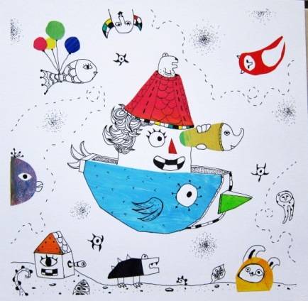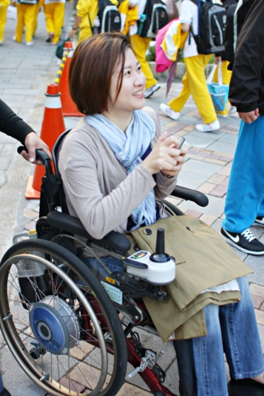**房間裡的眼睛**

姓名：鄭鈴

年齡：33歲

疾病名稱：脊髓性肌肉萎縮症

**奇幻的蘋果屋裡，**

**天花板的燈上嵌著一對對的小眼睛，**

**牆上的鏡子上藏著一雙骨碌碌的圓眼睛。**

**高腳椅上有、飲水器裡有、浴室的蓮蓬頭也有，**

**所有的家具都長滿了眼睛。像輻射線般，**

**從四面八方掃射著空氣裡每一顆懸浮粒，**

**她想轉身離開，卻遍尋不著房間的鑰匙。**

**究竟，那些眼睛流露出的虎視眈眈，**

**是真實地存在；還是懼怕被窺視的靈魂，**

**妄想的幻覺。她吸口氣回望那些目光，才發現，**

**那一雙雙眼睛其實在訴說著一個個自己的故事。**

　　罹患脊髓性肌肉萎縮症的鄭鈴，懼怕「被看見」：被看見她身子底下那台標記著「不良於行」身分的輪椅、被看見她是有了缺損而與眾不同的孩子、被看見她心裡多麼脆弱而恐懼著那一雙雙注視著她的目光……。直到有一天，繪畫，將她帶出了那個自我封閉的小房間，她試著用自己的眼睛仔細去看那些注視著她的眼睛，於是她畫下了〈眼睛的房間〉，是她和這世界和解的起步，也是敞開心靈的開端。

　　脊髓性肌肉萎縮症，是脊髓上的基因出了問題，病徵為靠近脊髓的肌肉會開始萎縮，隨著時間，患者的軀幹會越來越無力，接著延伸到指頭較為末節的地方。鄭鈴自小學階段開始，肌肉萎縮的症狀越來越明顯，小學三年級時，沒有辦法自己揹書包，在學校跌倒，也沒有力氣自己站起來。在升上國中的那年，開始必須以輪椅代步，她說：「和同學相處總是有一層輪椅的隔閡，心理調適是我求學階段最大的困難。」後來，在鄭鈴的高中時期，遇到了一群很照顧她的同學，「同學去哪裡都會帶著我，第一次去西門町就是在高中的時候」。

　　鄭鈴也曾經想過要和同學一樣念大學，但是脊髓行肌肉萎縮症的病徵，即是肌肉會隨著時間越來越無力，當時連上廁所都需要同學抱上馬桶的她，打消了這個念頭。但她並沒有放棄學習的機會，選擇在空中大學人文學系完成了她的學業。在就讀空大期間，有一天，弟弟看到了罕見疾病基金會繪畫班招生的訊息，想起姊姊小時候愛塗鴉，曾把他的課本塗的亂七八糟，於是把這訊息帶給了鄭鈴。一支畫筆，撐起了鄭鈴原本消沉的意志，讓她變得勇敢、活出了屬於自己的精采。

　　罕見疾病心靈繪畫班的指導老師王蓮曄老師，讓她一筆一畫開始重新復習一幅畫的購成和基礎，鄭鈴像塊在久旱的烈日下曝曬多年的海綿，每一個毛細孔都渴望著更多的畫畫甘霖滋養。之後，鄭鈴又進入文化大學推廣部──陳璐茜老師的班上繼續學習，在陳老師強調將想像力在每張圖像的引導，以及老師與同學們間每週作業相互評圖的過程中，漸漸體會到繪畫是與自我內心的誠實訴說。繪畫對鄭鈴來說，是將生命歷程視覺化的展現，拿起畫筆彷彿開啟她另一個世界，她畫出她的生命經驗，也為自己畫出了新的生命。

　　「畫畫，是我生命裡最不可或缺的幸福來源，無論是生氣、傷心、難過、開心、喜悅，都想透過畫畫抒發、整理。」繪畫，讓鄭鈴打破了原本侷限的生活框架，「要選擇自己喜歡做的事情，並相信自己的潛能。」她希望能繼續用畫作傳遞更多希望與感動。